Escola Municipal de Educação Básica “Augustinho Marcon”.
Catanduvas, julho de 2020
Diretora: Tatiana M. Bittencourt Menegat
Assessora Técnica Pedagógica: Maristela Apª Borella Baraúna
Assessora Técnica Administrativa: Margarete Petter Dutra
Professora: Leda Maria de Almeida
1º Ano Matutino/Vespertino

ATIVIDADES DO 1º ANO PARA A SEMANA DE 06 à 10 de julho

Queridos pais, responsáveis e alunos (as), espero que estejam todos bem.
Apresento a Sequência Didática: Os Contos de Fadas como mediação na leitura e escrita, que será desenvolvida nas próximas semanas.
Fiquem bem! Cuidem-se! Saudades...
NOME COMPLETO:________________________________________________________

ATIVIDADE 1 – LÍNGUA PORTUGUESA

NESTA SEMANA UM CONTO DE FADAS VAI NOS ENCANTAR COM UMA BELA HISTÓRIA DE AMIZADE E AMOR. A RAINHA MALVADA MANDA MATAR UMA LINDA JOVEM, MAS ELA ENCONTRA SERES MARAVILHOSOS QUE VÃO TORNAR-SE SEUS AMIGUINHOS E AJUDAR A SALVÁ-LA... É A HISTÓRIA....

ERA UMA VEZ... UMA PRICESINHA, A PELE BRANCA COMO A...
OS CABELOS NEGROS COMO A ... OS LÁBIOS VERMELHOS COMO...

BRANCA DE NEVE MORAVA COM A MADRASTA, ELA ERA...

A RAINHA TINHA UM OBJETO MÁGICO O ... QUE ELA PERGUNTAVA:

___ESPELHO, ESPELHO MEU, EXISTE ALGUÉM MAIS BELA DO QUE EU? ___SIM, A MAIS BELA É ...

A RAINHA DEU ORDEM AO CAÇADOR PARA MATAR BRANCA DE NEVE. SEM CORAGEM ELE DEIXOU QUE ELA FOSSE EMBORA. NA FLORESTA ELA ENCONTROU UMA CABANA. NESSA CABANA ELA VIU...

_______COPOS, ___________CAMAS E ___________ PRATOS.

DESENHE 7 COLHERES:

PASSOU O TEMPO E A RAINHA SOUBE QUE BRANCA DE NEVE ESTAVA VIVA. ENTÃO A MALVADA MADRASTA RESOLVEU IR A CASA DOS SETE ANÕES FINGINDO SER UMA BOA VELHINHA QUE QUERIA OFERECER APENAS UMA DELICIOSA MAÇÃ VERMELHA À BRANCA DE NEVE.
ELA SE TRANSFORMOU EM UMA BRUXA E ENVENENOU UMA MAÇÃ E BRANCA DE NEVE ESTAVA EM PERIGO! SÓ EXISTE UM ANTÍDOTO QUE PODERÁ SALVÁ-LA DO FEITIÇO.

PINTE APENAS AS MAÇÃS COM AS LETRAS QUE FORMAM O NOME BRANCA DE NEVE.

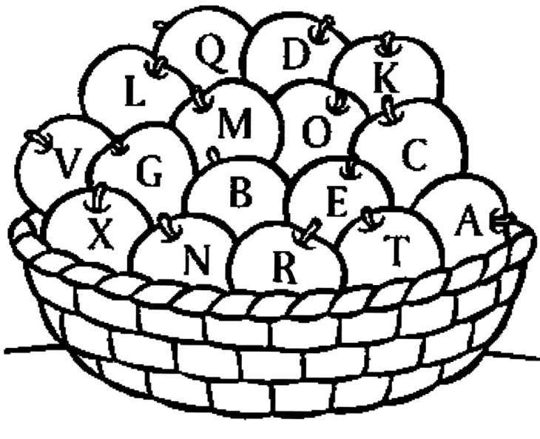
VOCÊ AJUDOU BRANCA DE NEVE COLORINDO_______ MAÇÃS.
QUANTOS ANÕES MORAVAM NA CABANA?______________________
ONDE ELES ESTAVAM QUANDO BRANCA DE NEVE CHEGOU NA CASA DELES? _____________________
ASSOCIE PINTANDO DA MESMA COR OS NOMES DOS ANÕES E SUAS CARACTERÍSTICAS:
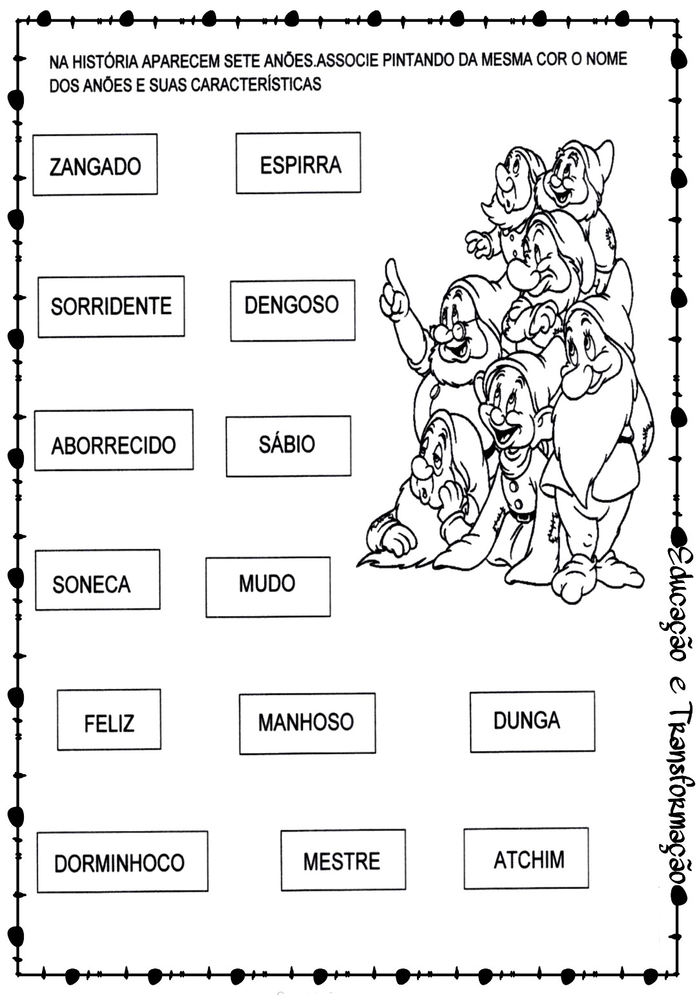
DESENHE UMA MAÇÃ PARA CADA CONSOANTE DO SEU NOME:

NO LIVRO DE CIÊNCIAS LEIA E FAÇA AS ATIVIDADES DAS PÁGINAS: 28 E 29.
QUE NOSSA SEMANA SEJA ABENÇOADA!!!

